**Control Parcial Nro. 4 – Trabajo Grupal**Aplicación ASP.NET Desarrollo de Aplicaciones Web Orientadas a Servicios

**Caso**

La clínica **“Dolar_Salud”** necesita crear una aplicación web que permita administrar los doctores y sus pacientes.

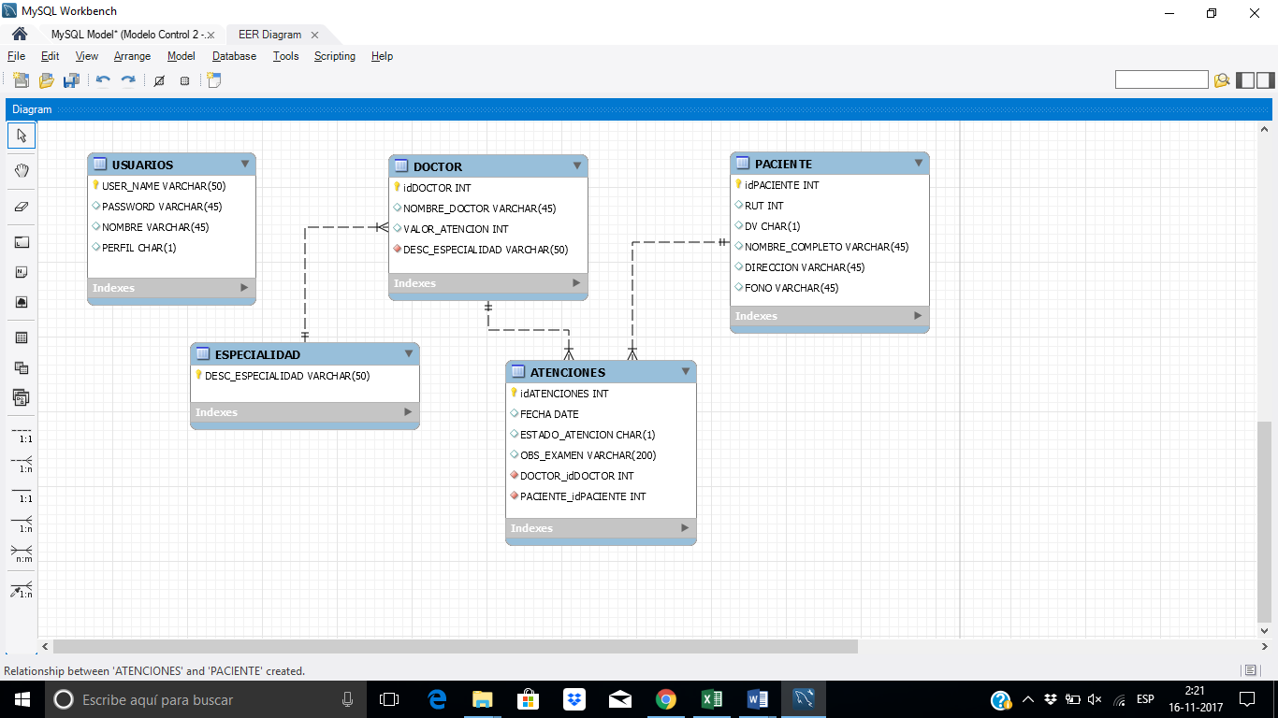

**Problemática:**

El centro clínico **“Dólar Salud”** desea implementar un sistema de atención y visualización de resultados Online en donde sus pacientes puedan acceder desde la comodidad de su casa a sus exámenes, además de administrar las atenciones de los doctores y las fichas de los pacientes.

**Se Pide:**

Debe crear una aplicación en la cual al ingresar con el perfil de paciente **(P)** usted podrá acceder a todos los exámenes que se ha realizado, además puede anular horas de atención con un doctor en particular. Si usted ingresa al sistema con el perfil de una secretaria **(S)** deberá ser capaz de ingresar nuevos pacientes y agendar horas con los doctores, así como también listar las atenciones que tienen los doctores en una fecha en particular, también debe confirmar la realización de la atención cambiando su estado de agendada **(A)** por realizada **(R)**. Por ultimo si su perfil es de administrador **(A)** debe tener la posibilidad de administrar los doctores y cuentas de usuario, esto quiere decir ingresar, eliminar, modificar y listar ambas tablas.

Recuerde que debe realizar las operaciones sobre servicios web serializando el envío y recepción de datos complejos **(Clases).**

En el diseño es necesario generar una página principal en donde se observe el título de la clínica, una barra de menú, y el nombre del usuario que ha iniciado sesión más su perfil. Recuerde también que dependiendo del perfil serán diferentes las alternativas que se ofrecerán en el menú.

**Utilice:**

Emplee en la creación de su aplicación:

* Aplicación web organizada en capas
* Configure una página de Login de acceso.
* El acceso a la información debe realizarse por medio de EF
* Crear un servicio web que suministre los métodos necesarios para la capa de presentación.
* Diseñar las páginas web empleando Máster Page
* Implemente Menú
* Reglas de Negocio

**Reglas de Negocio en la Biblioteca de Negocios:**

1.- Nombre del paciente debe poseer un mínimo de 3 caracteres

2.- Edad del paciente debe estar entre 16 y 95 años

3.- El estado de atención puede ser A- agendada / C- cancelada / R-realizada.

*El diseño de las páginas web es libre.  
 Debe ocupar el script de creación de tablas sobre SQL Server.*